2019.03.23（土）
川崎支部便り（定期便）（2018年第14号 0４月号）
（オープンで各自が主役：川崎支部） 川崎支部支部長 山岸 一雄
（執筆者 山岸）
川崎支部の皆さん、お元気でしょうか。
先月の川崎支部便りはお楽しみ頂けたでしょうか。
「正座と日本人」（著者は医学博士の丁宗鐵氏）によると、正座は外国人から見ると極めて特異な独自の文化だそうで、正座がフォーマルな座り方になったのは、明治政府が国民をシャキッとさせようと意図的に広めたそうです。驚いたことに、それ以前は、胡坐や立膝が礼儀正しい座り方だそうな。千利休も茶室が狭いので、立膝で座っていたなんて知りませんでした。正座は脳の血流を良くして認知症予防効果があるそうです。
柳家小三治師匠は、当代きっての江戸落語の名人です。師匠の噺は本編が面白いのは勿論ですが、本題に入る前の「まくら」が抜群です。「知らないのに知っているふりをする、知ったかぶりという迷惑な人がいます」高座からこう語りかけると、客席には笑いが湧き上がります。「そのひと以上に始末の悪いのが、知っているのに知らぬふりをするひとです」師匠の言う意味が、うまく飲み込めません。そんな客席の反応を、師匠は予期していたのでしょう。「みなさまも散々、テレビで見たでしょう。記憶にありませんという答弁を」
ここで客席に大爆笑が起きました。偽証罪には問われない参考人として国会に召喚された者への、やり場のない怒りを溜めていたのでしょう。知っていながら知らぬと言い張れるのは、だれもその場を見ていないと、当人が勘違いをしているのです。
「後漢書」のなかに、清き官吏と強欲な商人が人通りのない辻で出会い、商人が「誰も見ていないから、いいじゃないですか」と賄賂を渡そうとすると、官吏は商人を一喝し、「天は見ているし、地も見ている。わたしが見ているし、お前も見ている」知っていながら知らぬふりをするのは、わきまえのある大人の振舞でしょう。
今回は気分を変えての箸休めで、台湾の新幹線技術協力についてです。
気楽にお付き合い願います。

川 崎 点 描 （海外の競争相手からのネガティブキャンペーン？）

2007年3月2日に全線開通（台北・高雄間345km（東京～新大阪515km） 往復38本/日）した台湾の新幹線について、台湾高鉄お抱えの「外国人トリオ」（欧米や香港）によるネガティブキャンペーンで難産の末に開通をしたものです。
欧州の技術の良いとこ取りのベストミックスシステムと日本の統合システムとの対立です。日本の統合システムは、各部品は最先端ではなくとも、トータルシステムは最先端の総合技術力です。
ユーロトレインチームの12項目のネガティブキャンペーンでのコメントは、「新幹線は欧州システムと異なり孤立したシステムで、日本人が運営・保守をするから動くのではないか。新幹線は一度も海外に進出したことが無い。」とローカルスタンダードと決めつけられました。
台北の年間降雨量は2,800ｍｍ、静岡は2,300ｍｍ、ベルリンは600ｍｍ、山岳トンネルは台湾高速鉄道が13％、東海道新幹線が13％、フランスTGV南東線が0％と日本と近い状況です。新幹線は雨対策で危険なスリップ事故防止の改良で、最初に突入する先頭車両のブレーキ負担率を平均値の40％、2両目は95％、3両目からはフルに負担しています。トンネル断面積は台湾高速鉄道では90㎡、韓国KTXは107㎡、新幹線は64㎡と、かなり小さくなります。つまり、コスト低減が可能です。しかし、小さなトンネル断面を車両が通過する際のトンネル内圧力変動は列車速度の3乗にほぼ比例します。（耳ツン現象や汚水逆流等）今は、疲労（圧力変動による金属疲労）に強い車体や気密性を保持しての連続換気をしています。
台湾では新幹線の約1.5倍の断面を採用したので、地質が軟岩で約700億円、硬岩で約300億円のコスト削減が出来ませんでした。また、採用されたドイツ製分岐器（ポイント）は構造が複雑で、多雨多湿な台湾では微妙な時間差で制御するには不安が有り、開通後も不具合を引き起こしました。1998年6月のドイツ高速鉄道ICE-1がハノーバーからハンブルグに向かって走行中、エシェデ駅付近で車輪が割損し脱線、死者101名、負傷者105名との大惨事を引き起こしたのは有名です。
世界一信頼性の高い新幹線の新入社員教育を約2か月間JR東海の葛西社長（当時）が台湾高鉄に申し出たが外国人トリオの反対で拒否されました。台湾高鉄開業予定日から3年前の2002年9月にJR東海研修センターで「運転手指導員（トレーナー）研修」が約5か月行われました。しかも無償で。
1日遅れると3.6億円以上の損失といわれる開業を1年半近く遅らせる原因の一つを作り、新幹線の特徴である「インフラ工事費の大幅削減」のチャンスを潰した外国人トリオは、今どこにいるのだろうか。
（参考図書）南の島の新幹線（田中宏昌著 ウェッジ社）

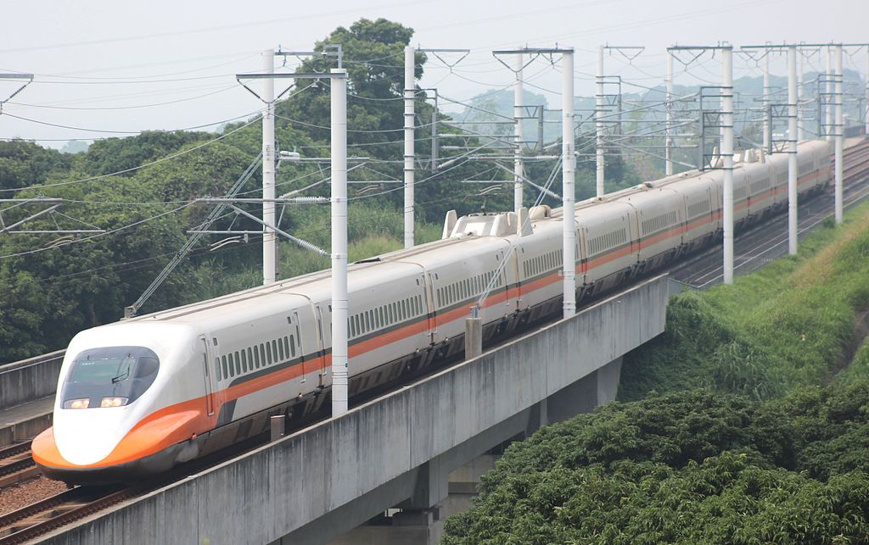

川崎支部の活動
- 2019.03.23（土）に津田山駅隣接の緑ヶ丘公園噴水前で、恒例のお花見が開催され、湘南支部長等、多彩な顔ぶれで満開の桜に囲まれました。
- 全国地域ブロック長会議が、平成31年3月30日(土)12：00～14：30に世田谷キャンパス1号館第1会議室で開催されます。
- 海外支部立ち上げ状況は、
・アメリカ東海岸・・・支部長候補者が来日した際、交渉し承諾の感触を得た。
・アメリカ西海岸・・・支部長候補者に打診中。
・台湾・・・・・・・・支部の運営について2年間の勤務の期間を条件に承諾の感触を得た。
・ベトナム・・・・・・東急建設の卒業生に状況確認したところ、現地に卒業生がいない。
・ミャンマー・・・・・同上の卒業生の仲介により、現地勤務卒業生に支部長就任を打診予定。
- 次回の講演会は、2019.04.20（土）14時から二子玉川駅前のライズビル8階夢キャンパスにて、開催されます。湯浅栄二名誉教授の演題は、お楽しみです。

耳寄り情報
とび職になる人は、工事現場や鳶の仕事に特別な思い入れがあるわけではなく、「手っとり早くお金を稼ぎたい」人が多いようです。まず必要なのは忍耐力です。体力や力に自信が無くても、仕事を続けていくことで体は次第に作られます。しかし、右も左もわからなくても、丁寧に教えてくれません。勿論、資材や工具の名称等、基本的なことは教えてくれますが、仕事は見て覚える他有りません。分からないからボーッと見ていると、怒鳴られます。かといって、訳も分からず働いているだけでも怒鳴られます。鳶の仕事を始めて1年は、毎日の様に怒鳴られ、怒られ続けます。この期間にどれだけ人の仕事、技を盗めるかが、成長の速度を左右します。
若き日の様に己の力を過信し、怖さを知らずに怖くないと思い込んでいる人が、最も危険です。安全帯に付けられているﾌｯｸ。たった1本のロープに身を預ける生死を分ける大切な道具です。鳶職は技術的な努力だけでなく、精神的な努力も出来る人が、より高みを目指すことが出来る職業と言い切れます。人の話が聞けて、コミュニケーションが上手な人は、人の上に立つことが出来、鳶の親方に向いているでしょう。仕事は一人では何も出来ません。ただ技術があるだけでは一流と言えず、人間としての器も大きくなければ親方は務まりません。鳶の親方は「オヤジ」と慕われ、その存在感は圧倒的で、崇高です。一流になるには、気性の荒い職人たちを統率出来る人間力が絶対不可欠になります。
時折、外部から現場に来られる方で、露出の多い服装や、かかとの高い服を履い てると、「現場をなめてるのか！！」と白い目を向けられ、現場内にピリピリムードが漂います。「現場の危険度＝戦場レベル」。常に緊張感を持っていなければなりません。現場に出る時は、まず確認を。周囲の確認安全ヨシ！！
鳶職人たちは職を極めたものの身なりを「作業服」や「鳶服」と言わないで、「ゴト着」と呼んでいます。ダボダボのズボンのことを「七分」と呼びます。一般的にはニッカボッカと言われ、ズボンの長さが七分丈だからです。この七分は危険を回避するための機能がダボダボの部分にいくつも隠されています。職人の仕事は足を高く上げて仕事をすることが多いので、腿（もも）の部分にゆとりが無いと足がスムーズに上げられません。膝を曲げたりするのに服が邪魔にならない、つっかえないことが一番の理由です。次の機能は「センサー」です。鉄骨建て方などの高所作業中は、柱や梁の出っ張りや尖った部分にズボンが触れ、危険を回避する猫のひげです。また、「風力計」の役目もあります。
ゴト着の一流ブランドは押上の「種田」で、一度はくと他ははけない様です。種田をしのぐ人気は「豊多屋」で紺の色具合も美しく、目を引きます。大阪では「丸源」が圧倒的な支持を集めている老舗です。「カセヤマ」も人気ブランドです。 東京は裾が短めで、全体的にスマートですが、大阪は地面に裾が着くほどに長く、全体的に太いフォルムです。更に関東の七分は足の裾と股間部分が大阪のチャックではなく、ボタンが使用されています。事故の時にボタンなら引き裂いて脱がすことが出来るからです。 （鳶～上空数百メートルを駆ける職人のひみつ～ 多湖弘明著 洋泉社より）

皆様のご意見・ご感想をお待ちしています。（連絡先：k_yamagishi@6kou.co.jp 山岸宛（窓口））

